NOTA DE PRENSA

La compañía participa activamente en la celebración del Día Mundial de los Océanos

GRUPO IBEROSTAR ELIMINARÁ MÁS DE 200 TONELADAS

DE DESPERDICIOS PLÁSTICOS EN 2018

* ***Como parte de su programa “Ola de Cambio”, el grupo turístico mallorquín dejará de generar, a lo largo de 2018, más de 200 toneladas de desperdicios plásticos en sus hoteles de España. Este cambio es posible gracias a una ambiciosa política de sustitución de productos como botellas, bolsas o amenities de plástico de un solo uso por otros respetuosos con el medio ambiente.***
* ***En abril de este año, la compañía anunció que todas las habitaciones en sus 114 hoteles de todo el mundo estarán libres de plástico de uno solo uso en 2019.***
* ***En el Día Mundial de los Océanos, que se celebra hoy, Grupo Iberostar desarrolla un completo programa de actividades en todos sus hoteles, con el objetivo de invitar a sus clientes y empleados a sumarse al movimiento “Ola de Cambio”.***
* ***Como parte de la campaña de concienciación, el Grupo organiza hoy un evento junto a Red Española de Pacto Mundial, que cuenta con la presencia de Gloria Fluxà, Vice-Chairman & Chief Sustainability Officer del Grupo.***

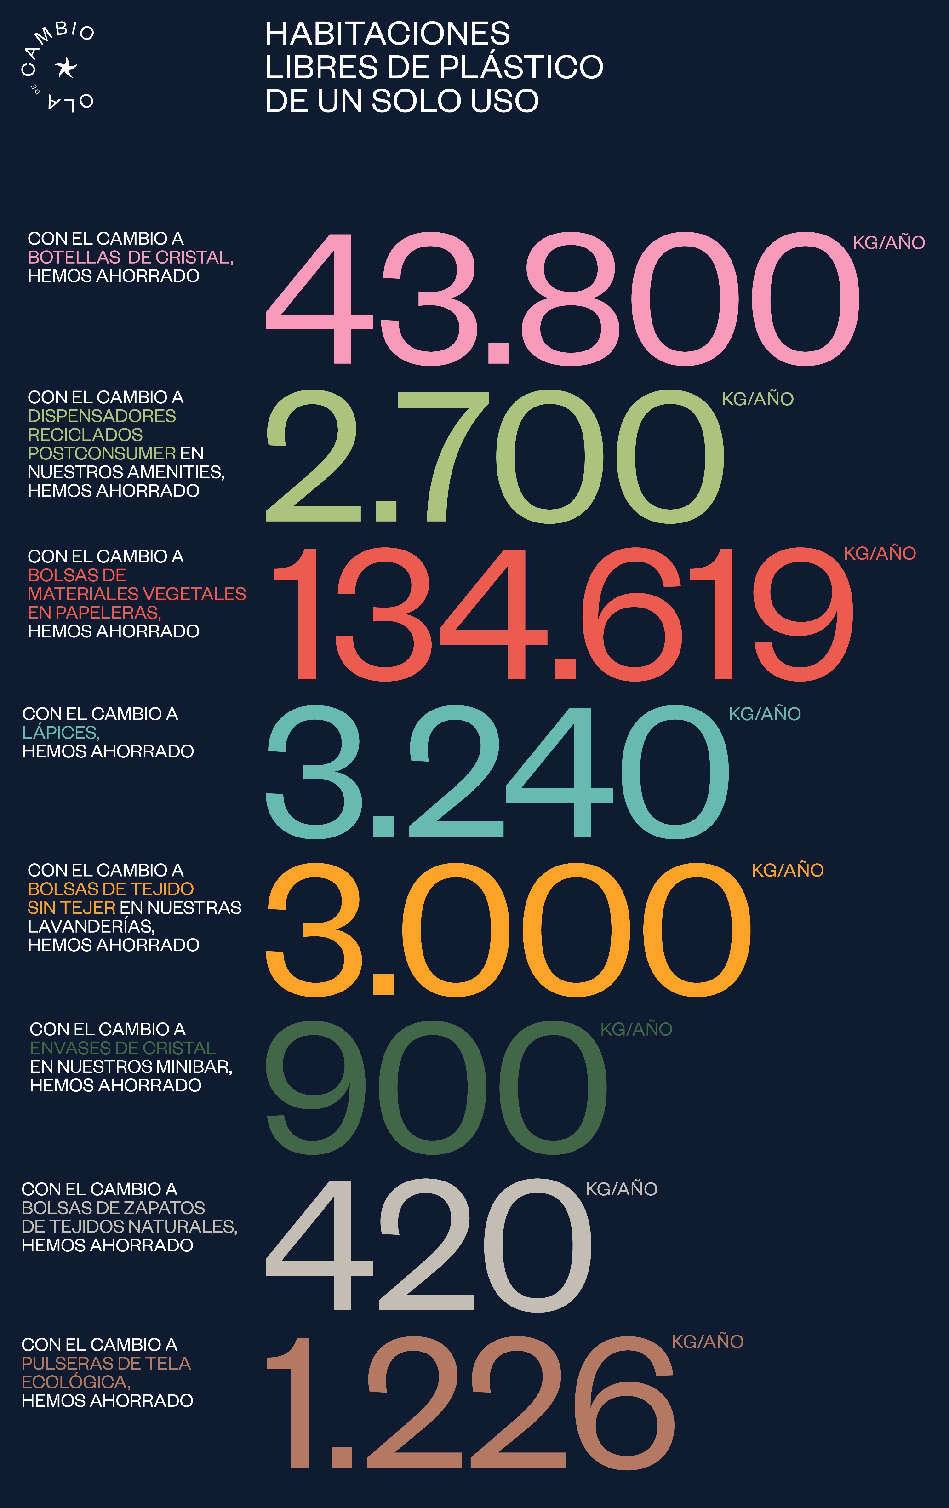

***Palma de Mallorca, 8 de junio de 2018.*** Los océanos representan alrededor de un 70% de la Tierra, un recurso fundamental para mantener la vida en el planeta. **Grupo** **Iberostar**, grupo hotelero con una fuerte vinculación a los océanos – más del 80% de sus hoteles se encuentran ubicados en primera línea de playa– se ha propuesto contribuir de manera efectiva a la protección y conservación de este bien único.

Para hacerlo realidad, **Grupo** **Iberostar** ha puesto en marcha “**Ola de Cambio**”, un ambicioso movimiento, diseñado en línea con el **Objetivo 14 de los ODS** (Objetivos de Desarrollo Sostenible de Naciones Unidas), que se fundamenta en tres pilares: la **reducción de la contaminación plástica**, el **fomento de la pesca sostenible**, y la **conservación y protección de los ecosistemas marinos**.

**Reducción de más de 200 toneladas de plástico de un solo uso en España**

La reducción de la contaminación plástica es uno de los ejes clave del compromiso de **Iberostar** con los océanos. Gracias a una ambiciosa política de eliminación y sustitución de elementos de plástico de un solo uso por otros materiales respetuosos con el medio ambiente, a finales de 2018 la compañía habrá logrado evitar la generación de **200.000 kilos de desperdicios plásticos**.

Las cifras, relativas al conjunto de hoteles **Iberostar** ubicados en España, resultan de la sustitución de **botellas de plástico por botellas de cristal** – lo que representa un ahorro de 43.800 kilos de plástico –, el reemplazo de **todas las bolsas plásticas de las papeleras por otras de materiales vegetales hechos a partir de fécula de patata** – evitando así 134.619 kilos de plásticos. Además, el rediseño de los **amenities y accesorios** como los lápices y bolígrafos supone evitar, en 2018, la generación de más de 3.000 kilos de plástico.

Más allá de su firme compromiso para que sus habitaciones estén libres de plásticos de un solo uso, **Iberostar** está trabajando en la eliminación de plásticos en otras áreas dentro de los hoteles. De este modo se han eliminado también, en sus hoteles de España, 21.200 kilos de **platos, vasos y cubiertos** de plástico, que han sido sustituidos por productos de bambú o similares.

Las **nuevas pulseras**, fabricadas con tela ecológica, o la sustitución de **envases de plástico por otros reciclados y reciclables,** de máxima calidad y certificación, son otras de las medidas puestas en marcha, apostando al mismo tiempo por favorecer la economía circular.

La compañía, que ya en 2017, en la primera fase de este programa, eliminó hasta 10 millones de pajitas de plástico, ha anunciado que a lo largo de 2018 habrá suprimido todos los elementos de plástico desechable del 100% de las habitaciones de sus hoteles en España, y que este hito se hará realidad en todos sus hoteles del mundo en 2019.

**Iberostar se suma al Día Mundial de los Océanos**

Junto al cambio real en la forma de operar de la cadena, el programa “**Ola de Cambio**” promueve la implicación de clientes y empleados en este proyecto común de lucha contra el cambio climático del planeta. Con este objetivo la compañía se suma al **Día Mundial de los Océanos** bajo el lema “**Nuestros océanos, nuestro futuro”.**

A lo largo del fin de semana del **8 de junio**, cada uno de los establecimientos **Iberostar** de todo el mundo definirá una agenda de actividades para concienciar sobre el cuidado de los océanos de forma divertida y diferente. Los *lobbies* de los hoteles de la cadena se llenarán de murales diseñados con las huellas dactilares de todos sus clientes y las playas pasarán a ser galerías de arte con figuras relativas al océano dibujadas en la arena. Los clientes de Iberostar podrán compartir sus creaciones a través de fotografías y menciones en sus redes sociales con los hashtags ***#OladeCambio*** y ***#WaveOfChange*.**

Además, coincidiendo con el **Día Mundial de los Océanos**, **Grupo Iberostar** celebra, en colaboración con la **Red Española de Pacto Mundial**, una jornada cuyo objetivo es analizar la forma en que los ODS de Naciones Unidas están cambiando a las empresas y su actividad. En el evento participa Gloria Fluxà, Vice-Chairman & Chief Sustainability Officer del Grupo y se dan a conocer las líneas de acción del movimiento “**Ola de Cambio**” y los avances objetivos logrados hasta la fecha. De esta manera, **Grupo Iberostar** hace públicos los primeros resultados de este movimiento y aprovecha este hito internacional para promover un cambio de mentalidad que contribuya a proteger el medio marino. El evento se celebra en el hotel **Iberostar Cristina,** en Palma. Su inauguración ha corrido a cargo del presidente de la **Red Española del Pacto Mundial,** Ángel Pes, cuenta con la presencia de representantes de compañías líderes en diferentes sectores y pemirte poner en común acciones, recomendaciones y casos de éxito en el cumplimiento de los ODS en el entorno empresarial. Entre las compañías participantes destacan Ferrovial, Redexis Gas, Ecoalf, Endesa, Tirme, Balantia, Stratio o el Govern Balear.

**\*Nota al editor:**puede acceder a un vídeo explicativo de “Ola de Cambio” a través de [este enlace](https://www.youtube.com/watch?v=icFXa4yAwHo&feature=youtu.be), y descargar las infografías de esta iniciativa haciendo [click aquí](https://edelmanftp.box.com/s/1vrec5b4o8q4qkecpkkartckcjc3kio8).

**Acerca de Iberostar**

Grupo Iberostar es una empresa multinacional española 100% familiar y con sede en Palma de Mallorca (España), que se dedica al negocio turístico desde 1956. Su presencia comercial se extiende por 35 países, supera los 28.000 empleados y atiende a 8 millones de clientes al año. El core business de la compañía es el negocio hotelero, con una cartera de 114 hoteles de 4 y 5 estrellas en 17 países de tres continentes. A los hoteles suma otras tres unidades de negocio: el Club vacacional, The Club, el negocio de viajes y receptivo, gestionado a través de las empresas Almundo.com y World to Meet (W2M) respectivamente, y el negocio inmobiliario que desarrolla Iberostate.

Grupo Iberostar es propiedad de la familia Fluxà y está presidida por Miguel Fluxà Rosselló, fundador del actual negocio hotelero del Grupo y de la marca Iberostar Hotels & Resorts.

**Para más información:** [www.grupoiberostar.com](http://www.grupoiberostar.com)

**Oficina de Prensa de Iberostar – Edelman**

Tel: **+34 91 556 01 54**

[**Iberostarspain@edelman.com**](mailto:Iberostarspain@edelman.com)